

©Copyright Paragon Software (Smart Handheld Devices Division)
Долгопрудный, Московская область, Россия, 2002.

Многоязычный словарь “СловоЕд” для
NOKIA 7650

Документация от 22 ноября 2002.

Общая информация
Программа “СловоЕд” является многоязычным словарем, предназначенным для использования на устройствах NOKIA 7650.
Достоинствами данной программы являются:
- Большое количество словарных статей
- Рекордно малое потребление памяти Вашего карманного компьютера
- Возможность установки нескольких словарей одновременно
- Цветная разметка словарных статей

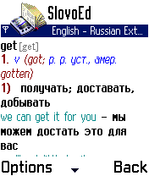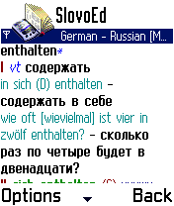

- История (несколько последних слов, которые Вы смотрели) с возможностью быстрого возврата к любому из слов
- Поиск по шаблону
- Поддержка транскрипции.

Программистами Paragon Software (SHDD) (www.penreader.com/ru/) разработана технология, благодаря которой в словаре реализуется чрезвычайно высокая степень сжатия данных и высокая скорость доступа к ним.

Полный список словарных баз Вы можете найти на странице www.penreader.com/ru/Nokia_7650/SlovoEd.html.

Ограничения Demo-версии:
Чем дольше Вы используете незарегистрированный словарь, тем чаще вместо перевода слова Вы видите сообщение о том, что Ваша копия словаря не зарегистрирована.

Установка/Удаление
Внимание!

- После установки программы “СловоЕд” перезагрузка Вашего устройства при помощи стандартного телефонного кода *#7470# будет невозможна! Чтобы перезагрузить Nokia 7650, будет необходимо удалить “СловоЕд”.
- Особенности Nokia 7650 таковы, что при удалении одного словаря необходимо удалить все компоненты программы, и переустановить необходимые словари заново.
- Не забывайте перед началом установки любых программ (в том числе словаря “СловоЕд”) делать резервную копию данных c Вашего КПК во избежание случайной потери нужной информации!

Чтобы установить “СловоЕд” с Вашего компьютера через ИК-порт, используйте программу PC Suite, поставляемую на CD-ROM с Nokia 7650. Как только Вы установили соединение:

- Запустите файл SlovoEd_XXXX.sis с настольного компьютера.
- Следуйте инструкциям программы установки.
- Во время первого запуска СловоЕда Вам будет предложено перегрузить устройство (это необходимо для правильного отображения транскрипций). Если в устанавливаемом словаре они Вам не нужны, можете выключить и включить устройство позднее.

У Вас есть возможность установить программу “СловоЕд” одновременно с несколькими словарными базами. Для этого запустите один за другим установочные файлы всех необходимых словарей. После этого Вы сможете пользоваться одновременно несколькими словарями (например русско-английским и русско-немецким), переключаясь между ними с помощью меню Options/Опции > Choose dictionary/Выбрать словарь.

Чтобы удалить “СловоЕд” используйте стандартную процедуру. Откройте Tools > Manager из основного меню. Выберите словарь и удалите его с помощью меню Options > Remove. Для того, чтобы вернуть шрифты по умолчанию, выключите и включите Nokia 7650 (В частности, это необходимо сделать перед тем, как переустанавливать словари!!!).

Работа с программой ”СловоЕд”
Иконка “SlovoEd” располагается в основном меню Nokia 7650. После запуска СловоЕда, экран будет выглядеть следующим образом:

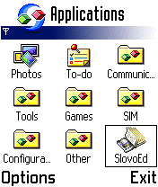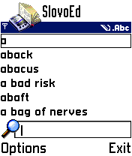

Внизу окна SlovoEd находится строка ввода. Чтобы получить перевод слова, введите его, используя телефонную клавиатуру, и нажмите на джойстик. Если словарь содержит введенное слово, Вы увидите его перевод в отдельном окне.
Вы можете передвигаться по списку содержащихся в словаре слов при помощи джойстика.
На рисунке показаны элементы интерфейса программы:
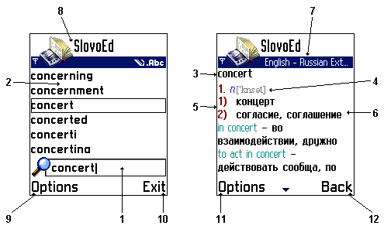
- Поле ввода слова.
- Слова, содержащиеся в словаре.
- Искомое слово.
- Транскрипция.
- Перевод слова. Каждое значение перевода пронумеровано и может содержать дополнительную информацию.
- Окно перевода.
- Название активного словаря.
- Название программы.
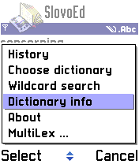
- Меню Options/Опции основного окна содержит следующие элементы:

- History/История. В этом пункте Вы можете выбрать любое из последних 15 просмотренных слов.
- Пункт Choose dictionary/Выбрать словарь позволяет сделать активным любой словарь из списка установленных.
- Wildcard search/Поиск по шаблону. Вы можете искать слова, в написании которых Вы не уверены, используя вопрос (?) вместо одиночного символа или звездочку (*) вместо символа или группы символов.
- Dictionary info/Информация о словаре. Название словаря и информация о регистрации.
- About/О программе. Информация о версии программы.
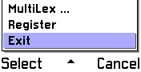
- MultiLex… Если Вы находитесь в словаре компании МедиаЛингва, Вы можете посмотреть информацию о нем в данном пункте.

- Register/Регистрация. Регистрация словаря.
- Exit/Выход. Выход из словаря.

- Меню Exit/Выход. Выход из словаря.
- Меню Options/Опции окна перевода содержит следующие элементы:

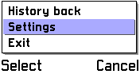
- History back/Шаг назад. Предыдущее слово в истории.
- В пункте Settings/Настройки Вы можете настроить вид окна перевода, используя пункты Text size/Размер шрифта (Small/Маленький, Normal/Нормальный или Big/Большой) и Full screen/Полный экран (Yes/Да или No/Нет).
- Exit/Выход. Выход из словаря.

- Меню Back/Обратно. Возврат в основное окно.

Словарь даёт Вам возможность посмотреть перевод любого слова из поля перевода. Выберите слово, перевод которого Вы хотите увидеть, и нажмите на джойстик. Словарь покажет Вам перевод выбранного слова.

Техническая поддержка и обновление
По всем вопросам, связанным с работой и распространением словарей СловоЕд и МультиЛекс, обращайтесь в службу технической поддержки компании Paragon Software (SHDD): nokia_support@penreader.com
Тел: (095) 408-61-79, 408-76-77
(время работы телефонной линии поддержки – с 11.00 до 19.00)
Web: http://www.penreader.com/ru
Мы также будем рады выслушать Ваши предложения по улучшению качества и расширению возможностей наших программ.

Приобретение программы
Оплата коммерческой версии словарей СловоЕд и МультиЛекс возможна следующими способами:
- кредитной карточкой через электронный магазин;
- у дилеров в Москве, Санкт-Петербурге, Киеве и Вильнюсе;
- оплатой квитанции в любом отделении Сбербанка РФ (либо другого банка). Это так же просто, как заплатить за квартиру!
Более подробно о покупке словарей, Вы можете узнать на нашем сайте:
http://www.penreader.com/Nokia_7650/SlovoEd/buy.html

Уважаемые пользователи!
Мы всегда рады замечаниям и пожеланиям по улучшению
качества наших программ! Заранее спасибо!
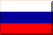
© Paragon Software (Smart Handheld Devices Division), Долгопрудный, Московская область, Россия
22.04.2002

